黄昆半导体科学技术论坛

**第335期讲座**

**报告题目:** **天道酬勤---我的人生和科研感悟兼谈聚合物太阳电池光伏材料最新研究进展**

**报告人：李永舫** (中国科学院院士，中国科学院化学研究所有机固体实验室 研究员，苏州大学材料与化学化工学部 教授）

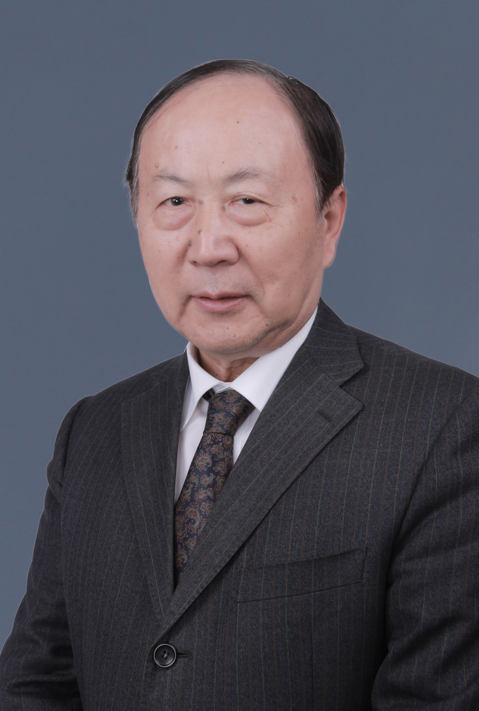**个人简介**：1977级华东化工学院抗菌素专业（现华东理工大学生物工程专业）读大学，1979年提前考取该校化学系研究生，1982年获硕士学位。1986年在复旦大学化学系物理化学专业获博士学位。1986-1988年在中国科学院化学研究所进行博士后研究，1988年留化学所工作，1993年晋升研究员，2013年当选中科院院士。曾于1988-1991到日本分子科学研究所和1997-1998到美国加州大学圣巴巴拉分校（UCSB）进行访问研究。主要从事聚合物太阳电池光伏材料和器件的研究，已发表研究论文700 多篇，国内外学术会议大会报告和邀请报告120多次。发表论文已被SCI他人引用35000余次，h-因子94。2012年获美国化学会“Macro2012 Lecture Award”，入选汤森路透发布的2013年“Hottest Scientific Researchers”21人名单、2014年材料科学领域及2015、2016和2017年材料科学和化学两个领域“Highly Cited Researchers”名单。1987年获国家教委科技进步二等奖：“锂电池电极反应机理－电化学嵌入反应的研究”（排名第二，排名第一是吴浩青院士；1993年获中国科学院自然科学一等奖；1995年获国家自然科学二等奖：“导电聚吡咯的研究”（排名第二，排名第一是钱人元院士）；1998年获人事部授予“中青年有突出贡献专家”称号；2005年获北京市科学技术奖一等奖：“导电聚合物电化学和聚合物发光电化学池的研究” (排名第一)；2018年获国家自然科学二等奖：“带共轭侧链的聚合物给体和茚双加成富勒烯受体光伏材料”（排名第一）。是中国化学会监事，英国皇家化学会会士，《高分子通报》主编、《中国科学 化学》副主编、北京能源和环境学会会长。

**时间: 2019年1月18日 (星期五) 上午10:00**

**地点: 中国科学院半导体研究所图书馆101会议室**

**联系人:尚雅轩 82304453**